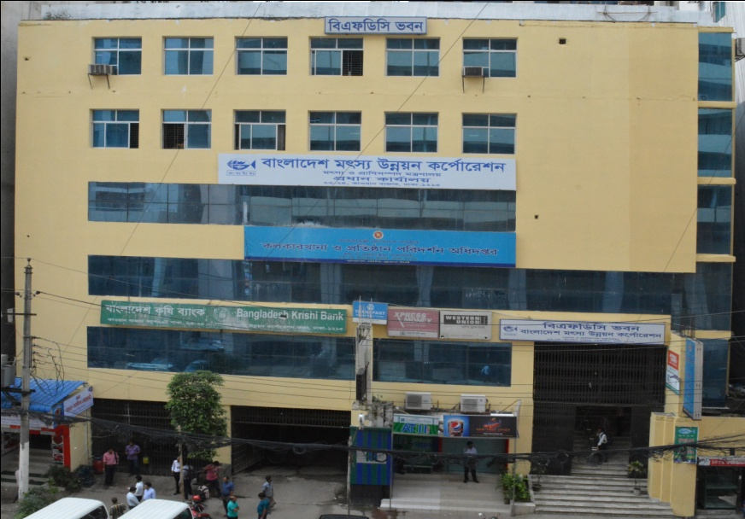
২৩-২৪ কাওরান বাজারে নবনির্মিত বিএফডিসি’র প্রধান কার্যালয়।

